Inwestują w zawodowych kierowców
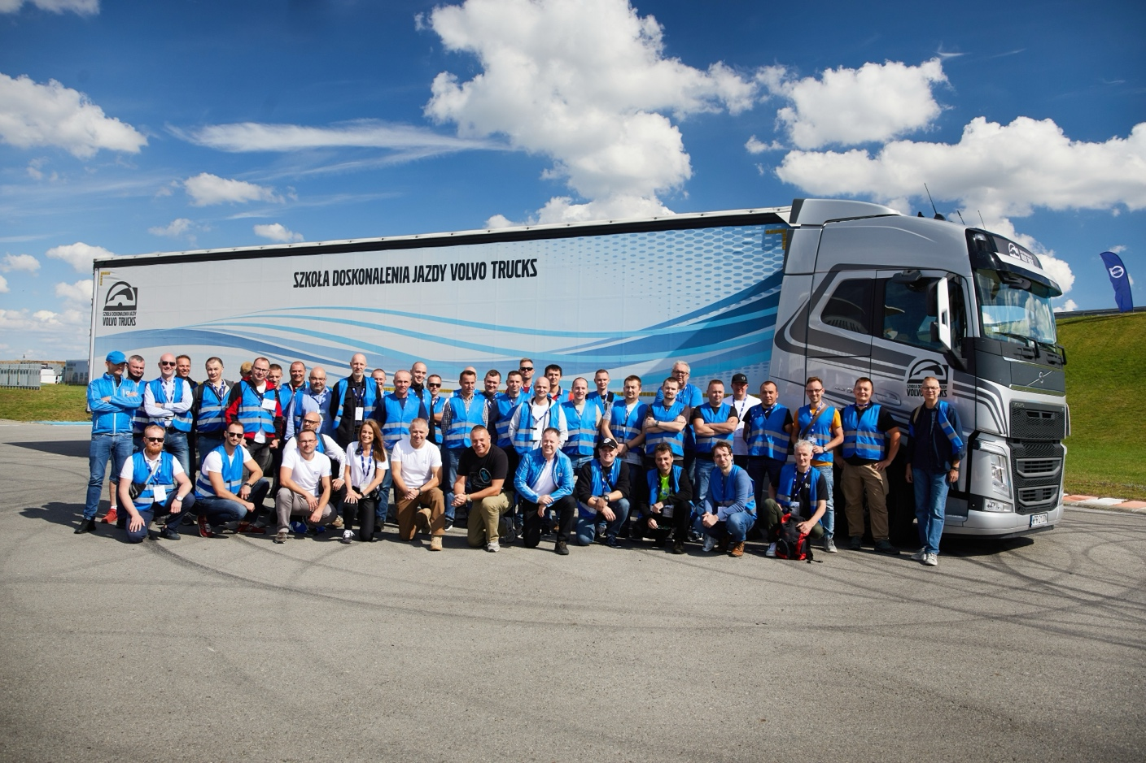
Starzejąca się grupa zawodowa, braki kadrowe wśród truckerów – eksperci od lat alarmują o problemach z jakimi mierzy się sektor TSL. O tym, że są potrzebne zmiany wiedzą pomysłodawcy i Partnerzy akcji „Profesjonalni Kierowcy”, inwestujący w rozwój zawodowy kierowców z kategorią C+E, którzy nie są obecnie aktywni zawodowo.
Nawet 11 proc. wakatów może zostać nieobsadzonych przez zawodowych kierowców w 2024 roku, co stanowi wzrost o 4 proc. w stosunku do obecnego roku – taki wynik wyłania się z raportu IRU (Międzynarodowa Unia Transportu Drogowego).
Jak zapełnić luki w niedoborze zawodowych kierowców?
Wpływa na to rosnące zapotrzebowanie na transport, a także starzejąca się grupa zawodowych kierowców w Europie. Niestety, co trzeci trucker w Unii Europejskiej ma ponad 55 lat. – Statystyki nie są zaskakujące, bo od 2016 roku wraz z Partnerami akcji „Profesjonalni Kierowcy” staramy się poprawić sytuację na rynku transportowym. W ramach wspólnej inicjatywy podnosimy kompetencje kierowców posiadających prawo jazdy C+E. Zauważyliśmy, że na rynku są osoby, które zrobiły kilka lat temu prawo jazdy z kategorią C+E lub C, ale z różnych powodów nie są aktywne zawodowo – jedni chcą wrócić do branży, a drudzy z kolei rozpocząć pracę jako kierowcy – mówi Piotr Werner, Product Digital and Marketing Manager, Volvo Trucks Polska. I dodaje: To co nas napawa optymizmem, to fakt, że profil naszych kursantów zmienia się: coraz częściej mamy do czynienia z młodymi osobami w wieku 20-29 lat. W 2023 roku stanowiły one 18 proc. uczestników szkolenia. Wzrosło też zainteresowanie prawo jazdy kat. C+E, w latach 2022-2023 uzyskało je ponad 38 proc. naszych kursantów.

Bez Partnerów nie byłoby tego projektu
Akcja „Profesjonalni Kierowcy” to bezpłatne szkolenia, które wykraczają poza tradycyjne kursy. W ramach spotkań uczestnicy mogą m.in.: przypomnieć zasady udzielania pierwszej pomocy; sprawdzić umiejętności jazdy na drogach i utrzymania pojazdu w poślizgu; nauczyć się efektywnego manewrowania czy też prawidłowego dojazdu do rampy; poznać metody mocowania i zabezpieczania ładunku oraz podpinania naczepy. – Tak bogaty program nie byłby możliwy bez naszych Partnerów inwestujących w zawodowych kierowców, którzy pośrednio wpływają na wzrost PKB w jednej z najważniejszych gałęzi polskiej gospodarki, czyli TSL. Jednocześnie poprzez podnoszenie kompetencji zawodowych kierowców zwiększają bezpieczeństwo na drogach wszystkich uczestników ruchu – mówi Piotr Werner, Product Digital and Marketing Manager, Volvo Trucks Polska.
Od początku 2016 roku udało się przeszkolić ponad 1000 osób, przy czym zainteresowanie jest 4-krotnie większe.

Partnerami akcji „Profesjonalni Kierowcy” są: Volvo Trucks Polska, MJM Brokers, VFS Usługi Finansowe, MAK Ubezpieczenia, Phillips Poland, Wielton, Continental, PKO Leasing, Shell Polska, Chubb, WARTA.

Partnerzy o akcji „Profesjonalni Kierowcy”

Błażej Szczerba – Wiceprezes Zarządu MJM Brokers
MJM Brokers angażuje się w Akcję „Profesjonalni Kierowcy” od samego początku, poprzez wszystkie edycje. Jesteśmy brokerem ubezpieczeniowym polskiego rynku transportowego. Naszymi partnerami są importerzy pojazdów ciężarowych oraz firmy transportowe. Naszą misją jest zapewnianie bezpieczeństwa zarówno posiadaczom i użytkownikom pojazdów ciężarowych, jak i wszystkim uczestnikom ruchu drogowego. Akcja „Profesjonalni Kierowcy” idealnie wpisuje się w nasze działania, ale równocześnie traktujemy ją jako nasze zobowiązanie. MJM Brokers popiera wszystkie działania sprzyjające polskiemu transportowi oraz polepszające bezpieczeństwo ruchu drogowego.
Sylwia Chmielewska – Dyrektor Zarządzającej VFS Polska
Akcję „Profesjonalni Kierowcy” wpieramy od 2016 roku, czyli od momentu jej powstania. Cieszymy się, że projekt wciąż budzi takie zainteresowanie, zwłaszcza wśród ludzi młodych oraz kobiet. To znak, że branża transportowa ulega transformacji i że takie akcje są bardzo potrzebne. „Profesjonalni Kierowcy” to ważny krok w kierunku zmiany myślenia o zawodzie kierowcy zawodowego, a także podniesienia umiejętności kierowców co z pewnością przełoży się na wzrost bezpieczeństwa na drodze.
Jacek Surmacz – Dyrektor Departamentu Programów Leasingowych i Pakietów Dealerskich MAK Ubezpieczenia
MAK Ubezpieczenia od samego początku jest partnerem akcji „Profesjonalni Kierowcy”. Z radością obserwujemy jak z roku na rok wydarzenie się zmienia i rozwija i jak jest wartościowe dla rynku transportowego. Tego rodzaju akcje, łączące wiedzę praktyczną i teoretyczną, uzupełnione o debaty i rozmowy branżowe, są bardzo istotnym elementem w budowaniu doświadczenia i bezpieczeństwa, ale przede wszystkim powodują wzrost świadomości wśród kierowców i właścicieli firm transportowych. Z perspektywy jednego z największych brokerów ubezpieczeniowych w Polsce możemy powiedzieć, że edukacja kierowców i działania prewencyjne są kluczowymi elementami zmniejszającymi ryzyko szkód i wypadków. Kierowca jest najważniejszym ogniwem procesu transportowego, spoczywa na nim odpowiedzialność za bezpieczeństwo własne oraz osób trzecich. Akcja „Profesjonalni Kierowcy” wspiera młodych kierowców w zdobywaniu wiedzy teoretycznej oraz w budowaniu doświadczenia praktycznego. Z perspektywy brokera ubezpieczeniowego to właśnie zdobyte doświadczenie i umiejętność przełożenia ich na rzeczywistość przekładają się zmniejszenie ryzyka ubezpieczeniowego. MAK Ubezpieczenia jako rynkowy ekspert w zakresie ubezpieczeń, stale wspiera swoich Klientów nie tylko ochroną ubezpieczeniową, ale również stawia na nieustanną edukację, a dzięki akcji „Profesjonalni Kierowcy” możemy się przysłużyć w zwiększanie świadomości kierowców.

Julita Mazurkiewicz – Prezes Zarządu Phillips Poland
Produkty Phillips Europe są przeznaczone dla samochodów ciężarowych, samochodów, które prowadzą profesjonalni kierowcy. Istotne jest dla nas wspieranie rozwoju zawodowego kierowców. Działanie na rzecz ich bezpieczeństwa, a także bezpieczeństwa innych członków ruchu drogowego. Poprzez udział w akcji umożliwiamy początkującym kierowcom zwiększenie kompetencji i zdobycie praktycznego doświadczenia. Inicjatywę „Profesjonalni Kierowcy” postrzegamy także jako szansę na bezpośredni kontakt z kierowcami i okazję do tego, by lepiej zrozumieć ich potrzeby. Dzięki temu możemy dostosowywać nasze nowe produkty do oczekiwań profesjonalnej grupy użytkowników.
Piotr Ogrodowicz – Dyrektor Handlowy Wielton S.A.
Znaczna część społeczeństwa nie zdaje sobie sprawy, ile wysiłku i umiejętności wymaga praca kierowcy zawodowego. Z dumą angażujemy się w tę akcję, ponieważ istotne jest właśnie budowanie świadomości na temat tego zawodu oraz zwrócenie uwagi na bezpieczeństwo kierowców. Branża TSL zmaga się z deficytem kierowców zawodowych, tym bardziej dziękuję Volvo Trucks za to, że daje im możliwość podniesienia swoich kwalifikacji. Cieszymy się, że po raz kolejny mieliśmy okazję współorganizować w Wieluniu jedno ze szkoleń. Mimo niesprzyjającej, listopadowej pogody każdy z kursantów mógł wynieść ogrom przydatnej wiedzy czy nabyć nowe umiejętności. Teraz z powodzeniem będą mogli wykorzystywać je w swojej pracy.
Krzysztof Otrząsek – Dyrektor Działu Sprzedaży Flotowej Continental
Bezpieczeństwo od zawsze wpisane jest w DNA marki Continental – opony są w końcu jednym z kluczowych elementów pojazdu wpływających na jego poziom i jedynym, który ma bezpośredni kontakt z nawierzchnią. Właściwe użytkowanie opon przekłada się na bezpieczeństwo na drodze, a także na ważne aspekty ekonomiczne i ekologiczne. Cieszę się, że po raz kolejny mogliśmy wspierać akcję „Profesjonalni Kierowcy”, która pozwala przyszłym kierowcom zawodowym realnie zwiększać swoje kompetencje.
Piotr Gąska – Dyrektor Transportu Ciężkiego w PKO Leasing
Akcja „Profesjonalni Kierowcy” stała się jednym z najważniejszych wydarzeń dla branży transportowej w Polsce. Jako firma leasingowa blisko współpracujemy z przewoźnikami, obserwujemy ich rozwój, ale też uważnie słuchamy o wyzwaniach, z którymi muszą się mierzyć. Dlatego w naszej opinii akcja bardzo celnie odpowiada na te najbardziej kluczowe i pilne – brak wykwalifikowanych kierowców. Program został przygotowany tak, by przekazać uczestnikom najbardziej aktualną i kompleksową wiedzę. Chętnie dzielimy się także naszym doświadczeniem i znajomością rynku, by jak najlepiej przygotować młodych adeptów do pracy w zawodzie kierowcy. To już kolejna edycja akcji, w którą zaangażował się PKO Leasing – jak co roku chętnie przyjęliśmy zaproszenie do tej współpracy. Ważne jest dla nas, że działania wnoszą dużą wartość zarówno dla rozwoju sektora logistyki, ale także w życie poszczególnych osób, które dzięki szkoleniom podwyższają swoje kwalifikacje, poznają nowe rozwiązania i zyskują szanse na rozwój zawodowy.
Remigiusz Wolak – Dyrektor ds. Sprzedaży w Dziale Olejowym Shell Polska
Transport to jedna z kluczowych gałęzi naszej gospodarki. Natomiast kierowcy i osoby zaangażowane w firmach transportowych, logistycznych stanowią o jej sile i mają największy wpływ na funkcjonowanie i bezpieczeństwo. Angażując się w akcję „Profesjonalni Kierowcy” zyskujemy możliwość zwiększenia świadomości i bezpieczeństwa na drogach, a poprzez edukację inspirujemy również do podejmowania racjonalnych decyzji mających na celu poprawę rentowności przedsiębiorstw. Jest to możliwe do osiągnięcia poprzez redukcję kosztów wynikającą ze stosowania najnowocześniejszych olejów i smarów do wykorzystywanej floty ciężarówek. Dzięki temu wspieramy kierowców i umacniamy relacje z naszymi partnerami biznesowymi w branży transportowej, co przekłada się na korzyści dla tej gałęzi naszej gospodarki.

Łukasz Brajczewski – Dyrektor Departamentu Leasingów TUiR WARTA S.A.
Głównym celem akcji „Profesjonalni Kierowcy” jest szkolenie kierowców, którzy pracują w branży transportowej, a same szkolenia są zorganizowane bardzo profesjonalnie i w znaczący sposób podnoszą kwalifikacje osób biorących w nich udział. Naszym zdaniem przynosi to dużą wartość, która przekłada się na bezpieczeństwo na drogach i mniejszą liczbę wypadków co jest niezwykle istotne zarówno z perspektywy zakładu ubezpieczeń jak również wszystkich uczestników ruchu. Akcja jest przygotowana w profesjonalny sposób, zatrudnia najlepszych instruktorów, którzy dostarczają uczestnikom unikalną wiedzę. Ponadto szereg działań i inicjatyw podejmowanych w ramach akcji promuje jednocześnie zawód kierowcy, których brakuje na polskim rynku. To wszystko sprawia, że akcja „Profesjonalni Kierowcy” niesie za sobą wysoką jakość, którą postanowiliśmy wesprzeć. Wiemy, że uzyskanie wysokiej jakości realizowanego przedsięwzięcia wymaga ogromu pracy i wielu wysiłków, jednak jest to aspekt, który w dłuższej perspektywie znajduje uznanie i przynosi pozytywne efekty.

Więcej informacji o akcji: www.profesjonalni-kierowcy.pl
Znajdź nas w social mediach: Facebook Instagram LinkedIn

Kontakt dla mediów:
Anna Wójcik
a.wojcik@stilllike.pl
tel. 795 002 284

